Colegio Emilia Riquelme.
Taller de Tecnología e informática.
Grado: PRIMERO

Nuestra clase en el horario normal son los martes de 12:00 a 1:00 pm.
Esta clase será virtual. Más adelante les comparto el ID.

Correo: pbustamante@campus.com.co (por favor en el asunto del correo escribir nombre apellido y grado. Gracias)
(Los correos por si se presentan inquietudes).

Escribir en el cuaderno
Fecha 21 de julio 2020
Saludo: CANCION.
Tema: HERRAMIENTAS DEL HOGAR.
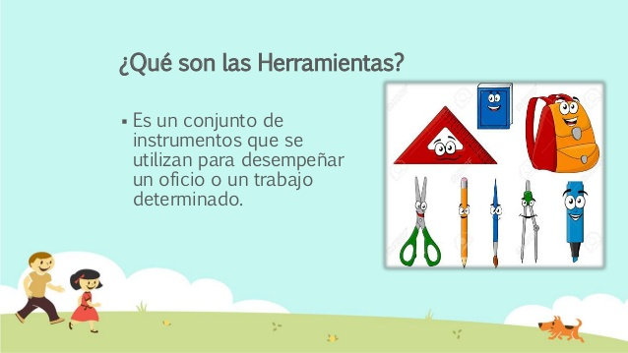
EXPLICACIÓN POR ZOOM. Y copiaremos la información.

Actividad.
- Con la ayuda de los papitos realiza un audio mencionado 5 herramientas del hogar, que nos ayuden a tener limpio nuestra casa.
Si no es posible el audio escríbelas en el cuaderno.

RECUERDA ENVIAR LA EVIDENCIA AL CORREO CON NOMBRE Y GRADO.
Y enviar a tiempo la actividad propuesta en cada semana. Gracias.

